Půjčka z Programu pro mladé stačí v Praze na 13 m2 bytu, politici by měli především odšpuntovat nabídku bytů
Praha, 15. 8. 2018 – Státní fond rozvoje bydlení dnes spustil Program pro mladé, v rámci něhož si mohou lidé do 36 let od státu výhodně půjčit na pořízení bydlení. Pokud tak ale politici chtěli pomoci řešit bytovou krizi ve velkých městech a zhoršující se přístup k financování vlastního bydlení, plivli do moře. Program s alokací 650 milionů korun může pomoci maximálně stovkám lidí na venkově nebo ve městech, kde jsou nízké ceny nemovitostí jako je třeba Ústí nad Labem.
Bytová krize ovšem trápí především Prahu a další velká krajská města. V metropoli se už vyšplhala průměrná cena nového bytu na 94 tisíc korun za metr čtvereční, na byt si může zájemce v rámci Programu pro mladé půjčit 1,2 milionu korun, což by stačilo na 12,7 metrů čtverečních bytu v novostavbě. Program je tedy pro Pražany, ale i obyvatele dalších velkých měst jako je Brno, Hradec Králové, Pardubice či Liberec, nevyužitelný.
Sen o hypotéce
Právě v těchto městech ale zvyšování platů nestíhá tempo, jakým rostou ceny bytů a pronájmů. Státní úvěr lze navíc jen obtížně kombinovat s komerční hypotékou, protože jeho podmínkou je zástavní právo k nemovitosti jako první v pořadí, takže nepomůže ani těm, kteří by si chtěli vzít další úvěr na bydlení od bank. Zároveň od října zavedou banky na doporučení ČNB další regulace poskytování hypoték, které budou znamenat, že mladý Pražan s průměrným platem na hypotéku nedosáhne vůbec.
Pokud si chce mladý člověk mezi 20 až 29 lety koupit nový byt 1+kk za průměrnou cenu, potřebuje v Praze podle údajů největšího tuzemského developera Central Group 3,5 milionu korun. Kromě 20procentní hotovosti (úspory 718 tisíc korun) bude podle nových regulí ČNB potřebovat od října čistý příjem 26 609 korun (DTI9). Ten ale podle dat ČSÚ nemá – jeho průměrný plat je 22 558 korun. Pokud by si chtěl Pražan pořídit nový byt 2+kk – průměrná cena 5,1 milionu korun – bude o října potřebovat čistý příjem 37 835 tisíc korun a ten podle ČSÚ nedosahuje ani mezi 30 a 39 rokem.
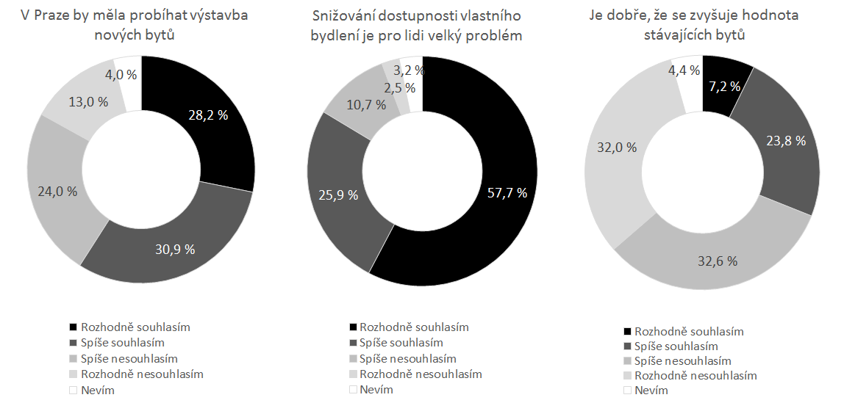
Pražany obecně zhoršující se dostupnost bytů trápí. Jako problém ji vidí 83,6 procenta dotázaných, vyplynulo to z průzkumu Sdružení pro architekturu a rozvoj, který zpracovala agentura IPSOS letos v únoru. Téměř 60 procent oslovených souhlasilo, že by se měly stavět nové byty, což je v hlavním městě, které ovládá „nestavební“ nálada, hodně.
V Praze se povoluje třetina potřebných bytů
Zhoršující dostupnost bydlení v Praze, ale třeba i v Brně, vyřeší především vyšší nabídka bytů. Nedostatek nových bytů je totiž jedním z hlavních důvodů, proč jejich ceny závratně rostou. Přitom v Praze stavební úřady za první půlrok povolily jen 1141 bytů, z toho téměř osm stovek v jednom projektu. Minimální množství nových bytů je přitom i podle strategických dokumentů města někde kolem šesti tisíc za rok. Pokud tedy politici chtějí usnadnit lidem přístup k bydlení, měli by se především zaměřit na odšpuntování nabídky.
„V Praze by se muselo povolovat více než 10 tisíc bytů ročně, abychom byli na stejné úrovni přístupu k povolování, jako mají srovnatelná města jako třeba Vídeň nebo Mnichov. Zrychlení povolování není samospasitelné, trh je pod tlakem velmi silné poptávky, ale je to jedno z opatření, které by pomohlo,“ řekl partner KPMG a člen Sdružení pro architekturu a rozvoj (SAR) Pavel Kliment. Sdružení spočítalo, že pokud se tempo povolování bytů nezrychlí, bude v roce 2030 chybět v metropoli minimálně 50 tisíc bytů.
Ceny zastaví jen konkurence
Město by proto mělo trhu vytvořit podmínky tím, že bude dostatek stavebních pozemků, musí měnit současný zastaralý územní plán a mít nový ambiciózní, který umožní stavět byty. „Město musí neprodleně sejmout stavební uzávěry z rozvojových území a umožnit konkurenci mezi jednotlivými developery. Nic jiného nezdravý růst cen bytů nezastaví. To by si měli politici uvědomit,“ podotkl člen SAR a šéf Central Group Dušan Kunovský. Stát potom musí maximálně zjednodušit schvalovací procesy, například redukcí dotčených orgánů, zavedením lhůt s propadným účinkem, tím, že stavebníci nebudou obíhat desítky úřadů, ale obíhat bude žádost samotná a podklady pro povolení si bude zajišťovat stavební úřad atd.
Co ale může Praha udělat hned, je zřídit jeden centralizovaný stavební úřad pro velké projekty. Ten by metodicky vedl malé úřady a úředníci by se nebáli rozhodovat. „Takový úřad tu už do roku 2003 byl a my věříme, že by dokázal zrychlit povolovací procesy až o polovinu,“ řekla členka SAR a České společnosti pro stavební právo Renáta Pintová Králová.

